**ATENCION MUCHAS DE LAS DEFINICIONES O CONTENIDO DE ESTE RESUMEN VIENEN DE PAGINAS DE INTERNET NO SE HA TENIDO QUE DAR EXPECIFICAMENTE EN CLASE  
ESTAN MARCADAS DE COLOR ROJO**

**Sistemas de numeración:**  
 **-Decimal:** (0 - 9)  
 **-Binario**: (0 - 1)  
 **-Octal:** (0 - 7)  
 **-Hexadecimal:** (0 - F)

**Cambios de base:**  
 **Decimal a X:**  
 Para cambiar de decimal a cualquier otra base es necesario dividir el numero en decimal entre (2, 8 o 16)  
 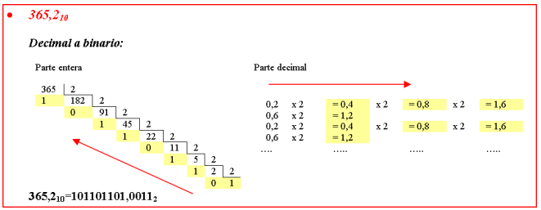

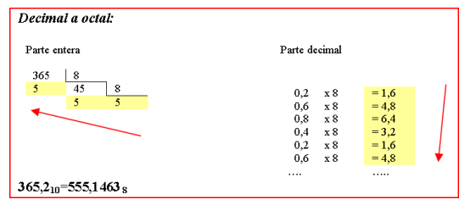

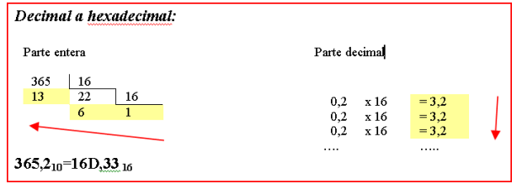

**Binario a decimal:**  
 Para cambiar de binario a decimal podemos seguir esta tabla de ejemplo

|  |  |  |  |  |  |  |  |  |
| --- | --- | --- | --- | --- | --- | --- | --- | --- |
| 1 | 1 | 1 | 1 | 1 | 1 | 1 | 1 | 1 |
| 256 | 128 | 62 | 32 | 16 | 8 | 4 | 2 | 1 |

**Binario a octal y decimal**

|  |  |
| --- | --- |
| 0000 | 0 |
| 0001 | 1 |
| 0010 | 2 |
| 0011 | 3 |
| 0100 | 4 |
| 0101 | 5 |
| 0110 | 6 |
| 0111 | 7 |
| 1000 | 8 |
| 1001 | 9 |
| 1010 | A |
| 1011 | B |
| 1100 | C |
| 1101 | D |
| 1110 | E |
| 1111 | F |

**Sistema informático:**  
Conjunto de elementos físicos (hardware) y lógicos (software) interconectados entre sí, destinados a gestionar el tratamiento automático y racional de la información, entendiendo por esto, su organización, su transmisión, su procesamiento y/o su almacenamiento

**Hardware:**  
 Es todo lo que forma parte del ordenador que puede ser tocado físicamente. Es decir teclado, ratón, monitor, placa base, procesador, disco duro, cables

**Software:**  
 Es todo aquello que es intangible. Es el conjunto de programas y datos que permite manejar el hardware, controlando y coordinando su funcionamiento para que realice las tareas deseadas. El software lo integran tanto los programas como los datos

**Programas:**  
 Están todos formados por un conjunto de ordenes o instrucciones que se utilizan para procesar los datos que se le introducen como información

**Datos:**  
 Son la información que los programas deben de procesar, utilizando para ello los diferentes elementos de hardware que componen el sistema informático

**Ordenador:**  
Está compuesto por una serie de sistemas y subsistemas que cooperando entre sí, permiten llevar a cabo su función, que es la de recibir información

**Unidad Central de proceso:** Es el sistema básico más importante, encargado de coordinar los demás subsistemas, extrae secuencialmente las instrucciones del sistema de memoria para posteriormente procesarlas y ejecutarlas

**Sistema de Memoria:**  
 Su función básica es la de almacenar las instrucciones que se van a procesar posteriormente, los datos y resultados que hagan falta

**Periféricos:**  
 Podemos diferenciar entre periféricos de entrada y salida según la dirección del flujo de información

**Unidad Central de Procesos o CPU:**  
Es el componente que puede definirse como el cerebro del equipo ya que controla, dirige y coordina todas las operaciones que realiza el ordenador.

Para que la CPU pueda ejecutar un programa es necesario que se guarde en su memoria central donde se va extrayendo de manera secuencial cada una de sus instrucciones, analizándolas y emitiendo las órdenes necesarias al resto de componentes que deban intervenir para completar su ejecución

La unidad central de procesos esta integrada en el procesador y se divide en dos partes

**La Unidad de Control:**  
 Se encarga de ejecutar los programas, controlando su secuencia, interpretando y ejecutando sus instrucciones. Se encarga también de controlar el resto de componentes (como los periféricos, la memoria, la información que hay que procesar)

**La Unidad Aritmético-Lógica:**  
 Hace los cálculos matemáticos y lógicos necesarios para su funcionamiento

**RAM (Random Access Memory):**  
 La memoria central es la encargada de almacenar los datos y las instrucciones de los programas que deben de ejecutarse, así como toda aquella información que el sistema necesite para su correcto funcionamiento. Cuando el ordenador se apaga se pierde su contenido

**Buses del Sistema:**  
Son el conjunto de circuitos electrónicos que conectan la CPU con el resto de unidades. Cada bus es un conjunto de cables o pistas de un circuito integrado, que permiten la transmisión en paralelo de la información entre los diferentes componentes del ordenador

**Bus de instrucciones y datos:**  
 Utilizado para trasladar tanto instrucciones como datos desde la memoria RAM al resto de componentes del ordenador y viceversa

**Bus de control:**  
 La CPU transmite por el las ordenes al resto de unidades. Y recibe de ellas señales indicando su estado

**Bus de direcciones:**  
 Por él se transmiten las direcciones de destino de los datos que se envían por el bus de datos

**Los periféricos:**  
Son dispositivos electrónicos, unidades externas que se conectan al ordenador a través de los buses de entrada/salida, integrándose en el sistema el cual pasa a controlarlos como parte de sí mismo desde el ,omento que reconoce su conexión. Según su función se pueden clasificar en

**Unidades de entrada:**  
 Son las encargadas de introducir la información o los datos desde el exterior a la memoria central (Teclado, ratón…)

**Unidades de salida:**  
 Son las encargadas de sacar al exterior los datos o resultados de los procesos realizados, mostrándolos de una forma comprensible para el usuario.

**Unidades de entrada/salida:**  
 Son las que se utilizan tanto para entrada como para salida de información.

**Termino bug:**  
Proviene de las polillas que se quedaban atascadas en los relés de la computadora Harvard Mark II

**Algebra de Boole:**

|  |  |  |
| --- | --- | --- |
| **FUNCION OR** | | |
| **A B** | | **A + B** |
| 0 | 0 | 0 |
| 0 | 1 | 1 |
| 1 | 0 | 1 |
| 1 | 1 | 1 |

|  |  |  |
| --- | --- | --- |
| **FUNCION AND** | | |
| **A B** | | **A + B** |
| 0 | 0 | 0 |
| 0 | 1 | 0 |
| 1 | 0 | 0 |
| 1 | 1 | 1 |

|  |  |  |
| --- | --- | --- |
| **FUNCION NOR** | | |
| **A B** | | **A + B** |
| 0 | 0 | 1 |
| 0 | 1 | 0 |
| 1 | 0 | 0 |
| 1 | 1 | 0 |

|  |  |  |
| --- | --- | --- |
| **FUNCION NAND** | | |
| **A B** | | **A + B** |
| 0 | 0 | 1 |
| 0 | 1 | 1 |
| 1 | 0 | 1 |
| 1 | 1 | 0 |

|  |  |  |
| --- | --- | --- |
| **FUNCION XOR** | | |
| **A B** | | **A + B** |
| 0 | 0 | 0 |
| 0 | 1 | 1 |
| 1 | 0 | 1 |
| 1 | 1 | 0 |

|  |  |  |
| --- | --- | --- |
| **FUNCION XNOR** | | |
| **A B** | | **A + B** |
| 0 | 0 | 1 |
| 0 | 1 | 0 |
| 1 | 0 | 0 |
| 1 | 1 | 1 |

|  |  |
| --- | --- |
| **FUNCION NOT** | |
| **A B** | **A + B** |
| 0 | 1 |
| 1 | 0 |

**Tipos de transmisión:**  
 **-Unicast:** Envió a un único ordenador  
 **-Multicast:** Envió a un grupo específico de ordenadores  
 **-Broadcast:** Envió a todos los equipos  
 **-Anycast:** Se envía por el camino mas rápido

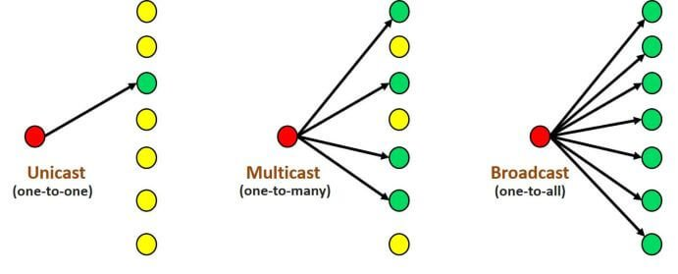

**Tipos de cableado de red (pulsos eléctricos):**Las categorías de los cables se organizan por letras y por números, las letras van de (A - F) siendo la “A” la mejor y la “F” la peor, la categoría de los números va de (5 - 8) siendo el “5” el peor y el “8” el mejor.  
 **-UTP:** Un cableado trenzado sin aislamiento  
 **-FTP:** Un cableado trenzado con un aislamiento general  
 **-STP:** Un cableado trenzado con aislamiento individual por pares  
 **-SFTP:** Un cableado trenzado con aislamiento general e individual por pares

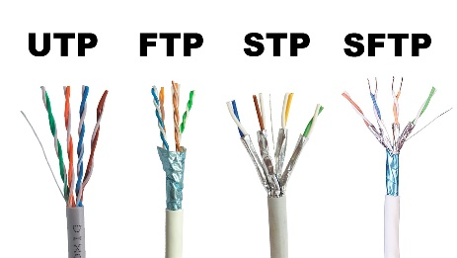

**Fast Ethernet y Gigabit Ethernet:**  
Gigabit Ethernet es diez veces más rápido que su predecesor, el Fast Ethernet

**Subneting:**  
hola

**Topologías de red (físicas):**  
 -Bus:  
 -Estrella:  
 -Estrella extendida:  
 -Mixta:  
 -Anillo:  
 -Doble anillo:  
 -Árbol:  
 -Malla:

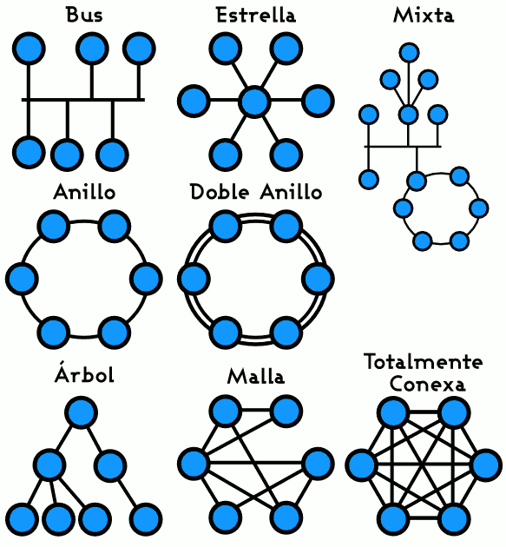

**Extensiones de red:**  
 **-PAN (Personal Area Network):** Estas redes son de pocos metros y para uso personal. Cuando se desarrolla con ledes inalámbricas se llama WAN (Wireless Personal Area Network)  
 **-LAN: (Local Area Network):**   
 Red de computadoras que permite la comunicación y el intercambio de datos entre diferentes dispositivos  **-MAN:(Metropolitan Area Network):** Es una red de alta velocidad que da cobertura a un área extensa **-WAN:(Wide Area Network):** Es una red de computadoras que une e interconecta varias redes de formando una de gran tamaño **-VPN:(Virtual Private Network):  
 En una red privada que se crea a través de una red pública se puede comparar con un túnel**

**OMV (Operadores Móviles Virtuales):**

**OMR (Operadores Móviles Reales):**

**Modelo OSI: Hay interfaces entre todas las capas (FERTSPA)  
 -Física:** Se encarga de la transmisión y recepción de los datos no estructurados, trasmisión por el medio físico (cobre) define las especificaciones eléctricas y mecánicas para activar, mantener, desactivar la capa de enlace.  
 **-Enlace:** Proporciona la trasferencia de datos permitiendo que los paquetes puedan acceder al medio, divide los datos de entrada en tramas (switch)  
 **-Red:** La capa de red decide cómo se encaminan los datos entre los dispositivos  
 **-Transporte:** Asegura que los mensajes se entreguen sin errores de secuencia y sin pérdidas o duplicaciones.  
 **-TCP:** Más fiable pero menos rápido  
 **-UDP:** Es más rápido pero menos fiable  
 **-Sesión:** Establece, administra y termina las conexiones entre las aplicaciones locales entre las que están intentando realizar el envió, además se encarga de la autenticación y del control de las sesiones  
 **-Presentación:** Traduce los datos entre el servicio de red y la aplicación  
 **-Aplicación:** Es la capa más cercana al usuario final, esta capa se ocupa de la entrada que recibe el usuario y de enviarla correctamente a través de la red